Sąd Rejonowy w Świebodzinie

Gdzie mieści się Sąd Rejonowy w Świebodzinie?

Sąd Rejonowy w Świebodzinie mieści się w trzech budynkach:
Główna siedziba Sądu:
Park Chopina 3
66-200 Świebodzin

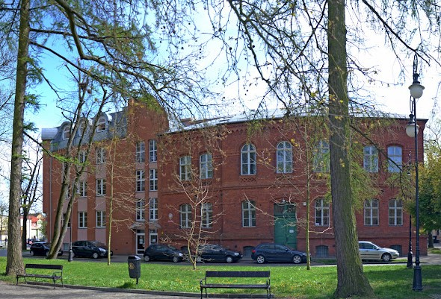

oraz (odległość około 200 m)
ul. Wałowa 11
66-200 Świebodzin
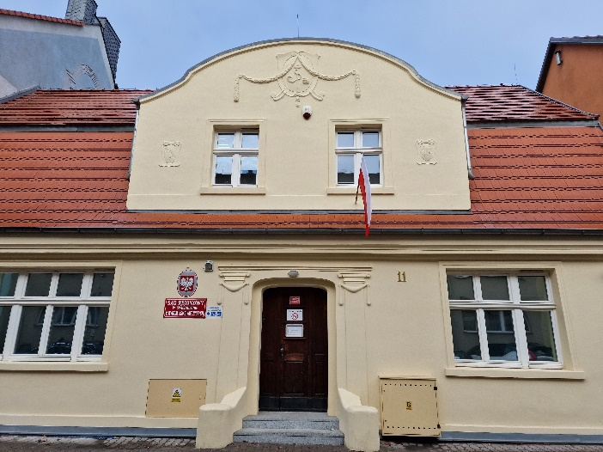

Wydziały Zamiejscowe
Al. Niepodległości 9
66-100 Sulechów

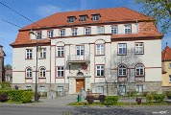

Kto zarządza Sądem?
Sądem zarządza Prezes Sądu i Dyrektor Sądu.

Kto pracuje w Sądzie?
W sądzie pracują:
- - sędziowie
- - referendarze
- - asystenci sędziów
- - urzędnicy
- - kuratorzy sądowi
- - personel pomocniczy

Czym zajmuje się Sąd?
- rozpoznaje sprawy z zakresu:
- prawa cywilnego – I Wydział Cywilny
- prawa karnego – II Wydział Karny i VI Wydział Karny
- prawa rodzinnego i opiekuńczego – III Wydział Rodzinny i Nieletnich
- prawa pracy – IV Wydział Pracy
- prowadzenia ksiąg wieczystych – V Wydział Ksiąg Wieczystych i VII Wydział Ksiąg Wieczystych.
- I i II Zespół Kuratorskiej Służby Sądowej – wykonuje zadania Sądu z zakresu kurateli sądowej dla dorosłych oraz w sprawach rodzinnych i nieletnich
- Oddział Administracyjny zajmujący się sprawami organizacyjnymi Sądu.
- Oddział Finansowy zajmuje się sprawami finansowymi Sądu.

Czy budynki Sądu są dostosowane do potrzeb osób ze szczególnymi potrzebami?

Budynki Sądu są częściowo dostosowane do potrzeb osób ze szczególnymi potrzebami. W razie potrzeby osobie potrzebującej pomoże przeszkolony pracownik.
Pomocy w zakresie rozmieszczenia poszczególnych pomieszczeń udzielają pracownicy ochrony.

Udogodnienia dla osób ze szczególnymi potrzebami w budynku przy Park Chopina 3 w Świebodzinie

Miejsce parkingowe dla osób poruszających się na wózkach znajduje się na parkingu zlokalizowanym bezpośrednio za budyniem głównym sądu, w odległości ok. 50 m od wejścia głównego.
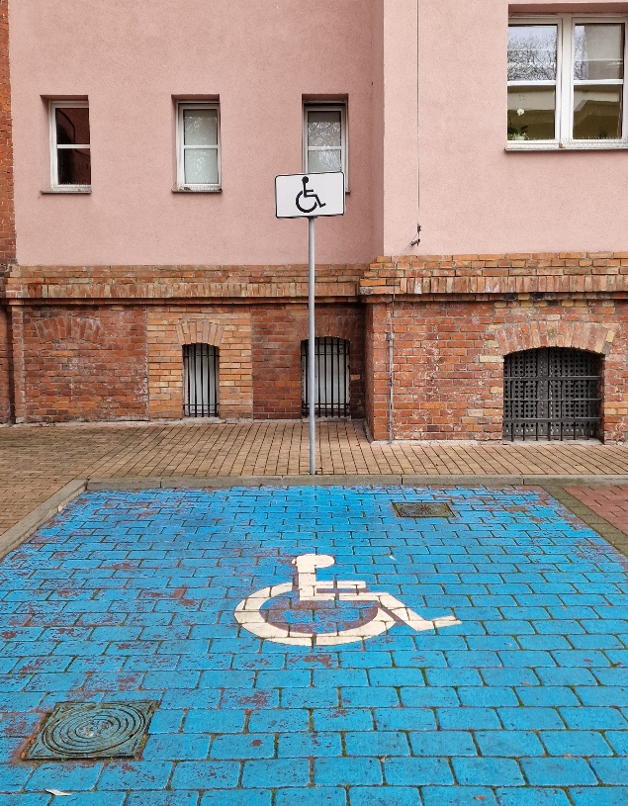

- Budynek wyposażony jest w windę
- Toaleta dla osób ze szczególnymi potrzebami znajduje się na parterze
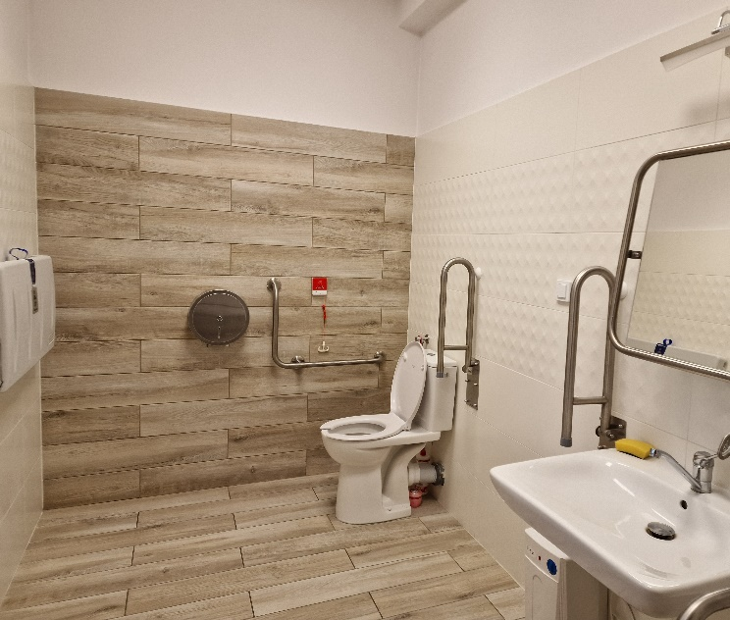

W budynku znajduje się:
- Na parterze:
- Biuro Obsługi Interesanta Biuro Obsługi Interesanta mieści się w pokoju nr 10
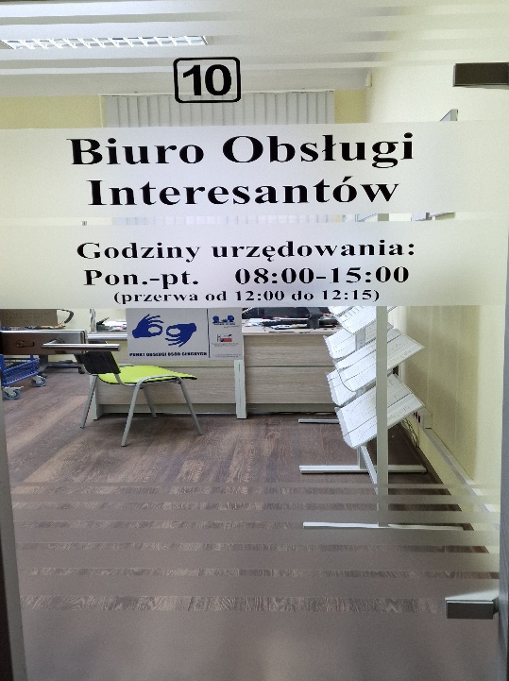

- Biuro Podawcze – w Biurze Podawczym można zostawić przesyłkę lub
list adresowany do Sądu.
Biuro Podawcze mieści się w pokoju nr 3
- Wpłatomat, w którym można dokonać wpłat kartą płatniczą w określonej sprawie.
- Sala rozpraw nr 1
- Sala rozpraw nr 6
- Sala rozpraw nr 7
- Czytelnia pokój nr 8

- Na I piętrze:
- Sala rozpraw nr 20
- Sala rozpraw nr 24

- Na II piętrze:
- Sala rozpraw nr 42
- Sala rozpraw nr 43

Udogodnienia dla osób ze szczególnymi potrzebami w budynku przy ul. Wałowej 11 (V Wydział Ksiąg Wieczystych)
- Przed budynkiem wyznaczone są dwa miejsca parkingowe (po drugiej stronie ulicy).
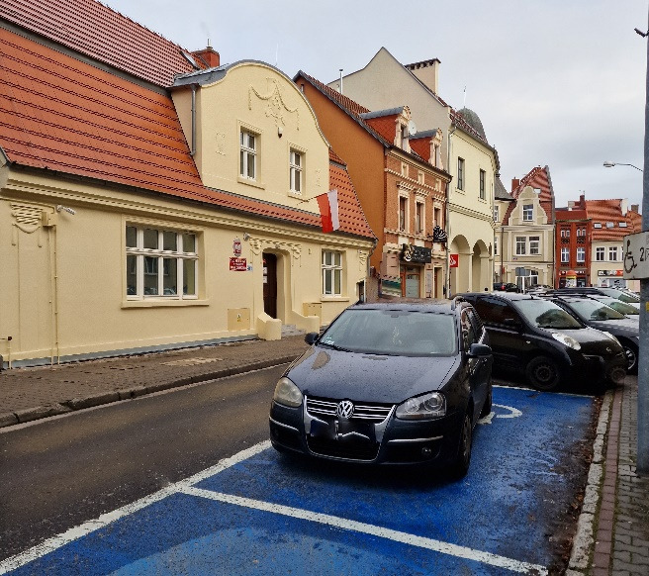
- Budynek nie jest wyposażony w windę
- Budynek nie jest wyposażony w toaletę dla osób ze szczególnymi potrzebami
W budynku znajduje się:
- Na parterze
- Biuro Podawcze V Wydziału Ksiąg Wieczystych

Udogodnienia dla osób ze szczególnymi potrzebami w budynku przy Al. Niepodległości 9 w Sulechowie
- Przed budynkiem wyznaczone jest jedno miejsce parkingowe.
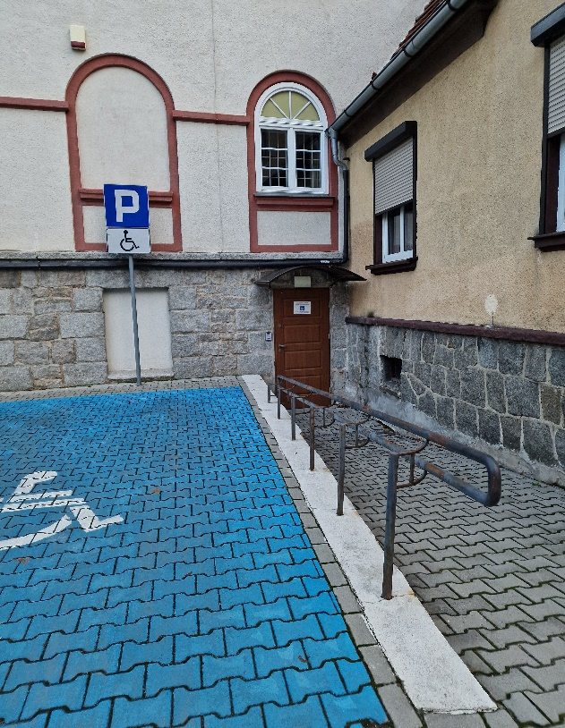
- Budynek wyposażony jest w windę
- Toaleta dla osób ze szczególnymi potrzebami znajduje się na parterze
W budynku znajduje się:
- Na parterze:
- Biuro Podawcze VI Wydziału Karnego - w Biurze Podawczym możesz zostawić przesyłkę lub list adresowany do Sądu - Biuro Podawcze mieści się w pokoju nr 7
- Biuro Podawcze VII Wydziału Ksiąg Wieczystych – Biuro Podawcze mieści się w pokoju nr 6
- Sala rozpraw pokój nr 9
- Sala rozpraw pokój nr 11
- Czytelnia akt pokój nr 2
- Poczekalnia pokój nr 8

Pomocy w zakresie rozmieszczenia poszczególnych pomieszczeń udzielają pracownicy ochrony

Jak skontaktować się z pracownikami Sądu?
Żeby załatwić sprawy w sądzie osoby ze szczególnymi potrzebami mogą:
- napisać pismo i wysłać je na adres:
Sąd Rejonowy w Świebodzinie
Park Chopina 3
66-200 Świebodzin

- przynieść pismo do Biura Podawczego lub wrzucić do skrzynki podawczej

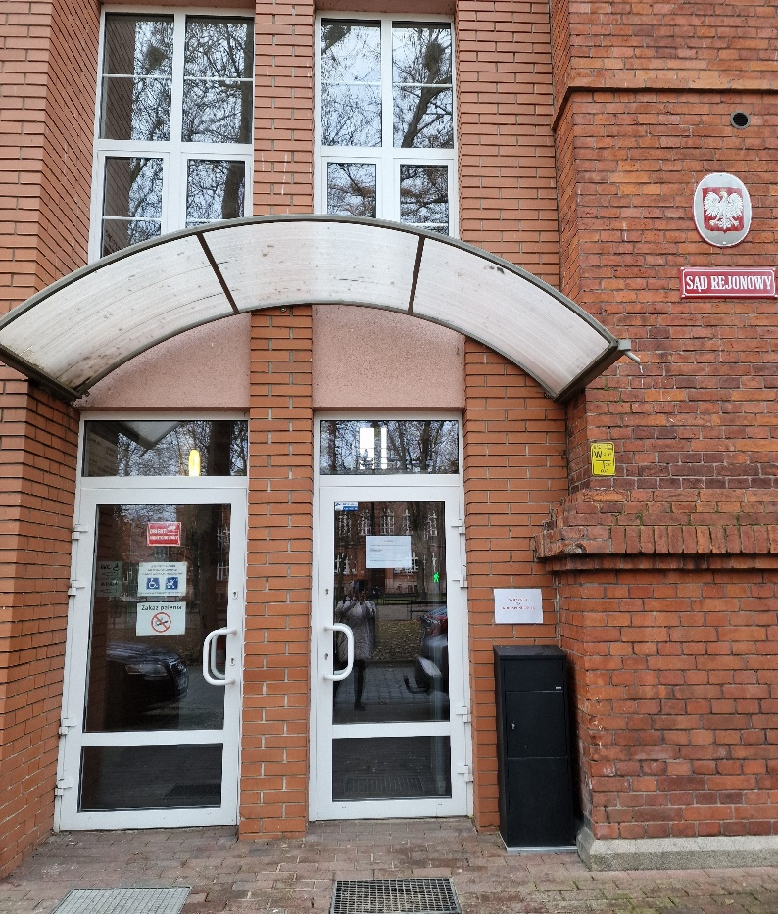

- napisać wiadomość i wysłać na adres poczty elektronicznej:
administracja@swiebodzin.sr.gov.pl , boi@swiebodzin.sr.gov.pl

- zadzwonić pod numer telefonu: 68 381 94 64

- przyjść do Sądu i spotkać się z pracownikiem w godzinach od 8:00 do 15:00, a w poniedziałek do 18:00

W budynku Sądu Rejonowego, w Biurze Obsługi Interesanta, znajduje się stanowisko przystosowane do obsługi osób słabosłyszących oraz niesłyszących za pośrednictwem tłumacza on-line języka migowego oraz pętli indukcyjnej.

